Тема: Использование информационных моделей (таблицы, диаграммы, графики).
- В таблице приведена стоимость перевозок между соседними железнодорожными станциями. Укажите схему, соответствующую таблице.
 | A | B | C | D
A |  | 4 |  | 5
B | 4 |  | 3 | 6
C |  | 3
D | 5 | 6

1) | 2) | 3) | 4)
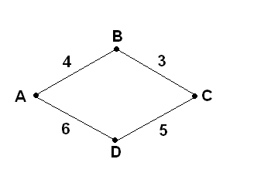 | 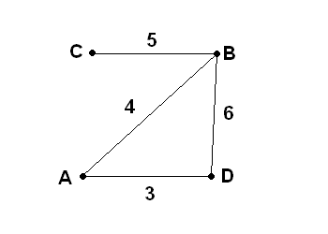 | 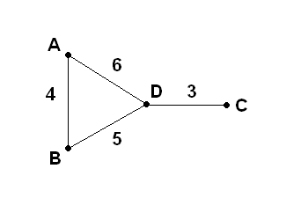 | 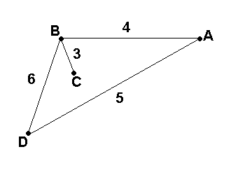
- В таблице приведена стоимость перевозок между соседними железнодорожными станциями. Укажите схему, соответствующую таблице.
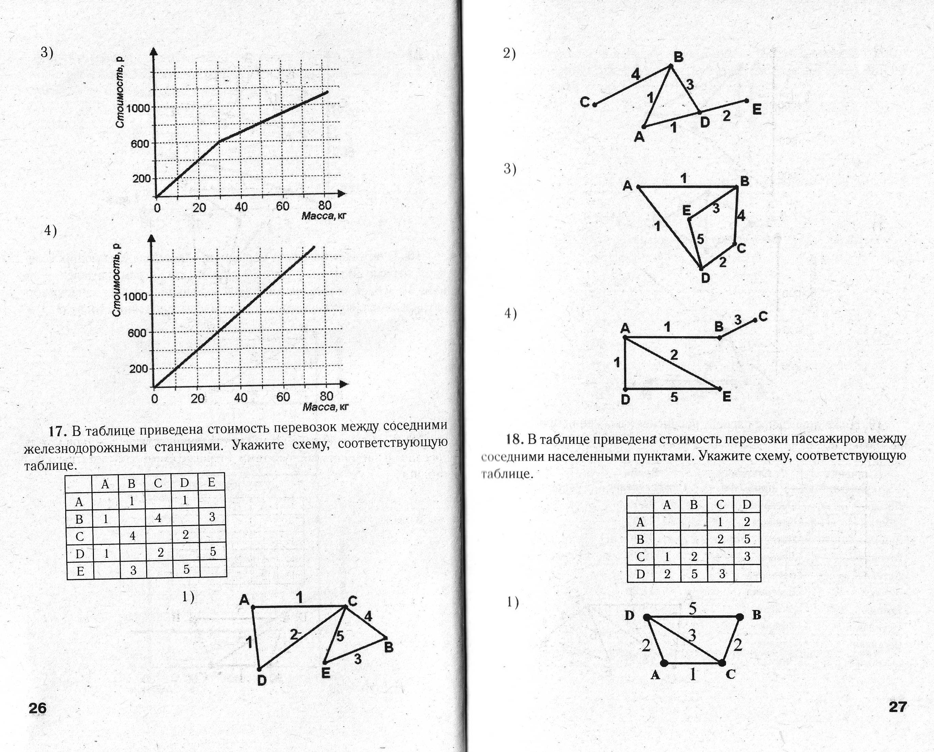
1) | 2) | 3) | 4)
- На схеме нарисованы дороги между четырьмя населенными пунктами A, B, C, D и указаны протяженности данных дорог.
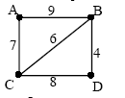
Определите, какие два пункта наиболее удалены друг от друга (при условии, что передвигаться можно только по указанным на схеме дорогам). В ответе укажите кратчайшее расстояние между этими пунктами.
1) 9 2) 13 3) 15 4) 17
- Между населёнными пунктами A, B, C, D, E построены дороги, протяжённость которых приведена в таблице.
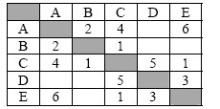
Определите кратчайший путь между пунктами A и D (при условии, что передвигаться можно только по построенным дорогам).
1) 6 2) 7 3) 8 4) 9

